Анализ состояния конкурентной среды на рынках товаров и услуг Гатчинского муниципального района на основе проведенного анкетирования среди субъектов предпринимательской деятельности потребителей товаров и услуг

Отделом по экономическому развитию и инвестициям администрации Гатчинского муниципального района за 2020 год посредством анкетирования был дважды проведен мониторинг состояния конкурентной среды на рынках товаров и услуг Гатчинского муниципального района - по итогам 1 полугодия и по завершении 2020 года.
Мониторинг является ключевым элементом реализации Стандарта развития конкуренции и представляет собой масштабное исследование, включающее в себя несколько направлений (исследование удовлетворенности качеством товаров и услуг, обстановки для ведения бизнеса, административных барьеров и т.д.).
В анкетировании приняли участие, в основном, жители Гатчинского муниципального района и субъекты малого и среднего предпринимательства, осуществляющие свою деятельность на территории района.
По итогам 1 полугодия 2020 года мониторинг был осуществлен по 16 рынкам: помимо 11 рынков, которые входят в список социально-значимых рынков, предусмотренных Стандартом развития конкуренции в субъектах Российской Федерации, утвержденного распоряжением Правительства Российской Федерации от 05.09.2015 № 1738-р, в анкеты были включены 4 приоритетных рынка Ленинградской области и рынок услуг физкультуры и спорта. Итоги мониторинга размещены на официальном сайте Гатчинского муниципального района по ссылке http://radm.gtn.ru/activity/economy/competition/.
В целях реализации распоряжения Правительства Российской Федерации от 17.04.2019 №768-р «Об утверждении стандарта развития конкуренции в субъектах Российской Федерации» Федеральной антимонопольной службой (ФАС России) были внесены изменения в Методики по расчету ключевых показателей развития конкуренции (приказ ФАС России от 06.08.2019 №1059/19 «О внесении изменений в приказ Федеральной антимонопольной службы от 29 августа 2018 года №1232/18 «Об утверждении Методик по расчету ключевых показателей развития конкуренции в отраслях экономики в субъектах Российской Федерации»).
Во исполнение подпункта «б» пункта 2 перечня поручений Президента Российской Федерации по итогам заседания Государственного совета по вопросу развития конкуренции от 15.05.2018 №Пр-817ГС, а также рекомендаций ФАС России, отделом по экономическому развитию и инвестициям администрации Гатчинского муниципального района был разработан план мероприятий («дорожная карта») по содействию развитию конкуренции на рынках товаров, работ и услуг Гатчинского муниципального района в 2019-2022 годах и утвержден постановлением администрации Гатчинского муниципального района от 05.09.2019 № 3476 «О внесении изменений в постановление администрации Гатчинского муниципального района от 30.10.2018 №4680 «Об утверждении перечня приоритетных рынков товаров и услуг и Плана мероприятий («дорожной карты») по содействию развитию конкуренции на территории Гатчинского муниципального района».
В соответствии с новой дорожной картой по содействию развитию конкуренции на территории Гатчинского муниципального района, для оценки удовлетворенности потребителей качеством товаров и услуг и ценовой конкуренцией на рынках Гатчинского муниципального района, в анкеты были внесены изменения. Таким образом, опрос потребителей по итогам 2020 года был осуществлен по 8 рынкам товаров и услуг.

Анализ уровня развития конкурентной среды по итогам опроса потребителей товаров и услуг

В рамках проведенного исследования было проанализировано 113 анкет от потребителей товаров и услуг, 98,26% от общего количества опрошенных – жители Гатчинского муниципального района.

Возрастная структура опрошенных выглядит следующим образом:

Таким образом, наименьшее количество отзывов было получено от жителей в возрасте младше 20 лет, большая часть опрошенных представляет собой репрезентативную группу в возрасте от 36 до 50 лет, чуть меньшее количество – 28,4% - представляет собой возрастная группа старше от 21 года до 35 лет.
Бо̀льшая часть опрошенных (83%) – женщины. У 76 % опрошенных имеются дети.

На вопрос «Каков Ваш социальный статус» ответы распределились следующим образом:

Варианты ответов | Количество ответов | Процент
Работаю | 96 | 82,7%
Пенсионер | 9 | 7,7%
Учусь / студент | 4 | 3,4%
Домохозяйка (домохозяин) | 5 | 4,3%
Без работы | 5 | 4,3%

Из данных таблицы видно, что в опросе приняли участие преимущественно работающие граждане (82,7%).
У 63,7 % опрошенных – высшее образование, неполное высшее и среднее специальное образование имеют 11,2% и 18,9% опрошенных. Научную степень имеют 3,4%.

Анализ полученных данных показывает, что в опросе приняли участие преимущественно работающие женщины с высшим образованием, проживающие на территории Гатчинского муниципального района, в возрасте от 21 года (экономически активное население) со среднемесячным доходом от 10 до 45 тысяч рублей на одного члена семьи.

Далее представлены результаты анализа состояния развития конкуренции на 8 рынках товаров и услуг на территории Гатчинского муниципального района, предложенных для оценки потребителям товаров и услуг Гатчинского района с точки зрения показателей: насколько широк в Гатчинском районе выбор компаний, продающих товары и услуги, а также – насколько потребители удовлетворены характеристиками товаров и услуг.

- Рынок теплоснабжения (производство тепловой энергии)

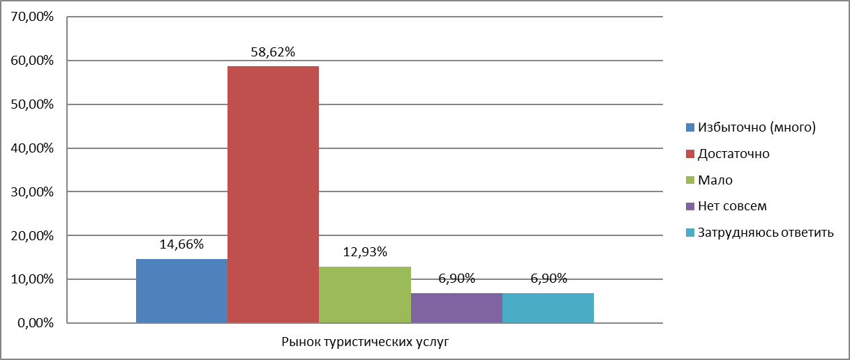
Количество организаций, предоставляющих услуги на рынке 1.

Первый вопрос анкеты касался количества организаций, представляющих услуги на рынке теплоснабжения (производство тепловой энергии).
Представленная диаграмма иллюстрирует структуру ответов на данный вопрос. 47,8 % опрошенных жителей Гатчинского района отметили, что количество организаций, представляющих услуги на рынке теплоснабжения (производство тепловой энергии), удовлетворяет потребностям рынка и поэтому является достаточным. В свою очередь, 1,7% жителей считают количество таких организаций даже избыточным. Тем не менее, 33,3% респондентов считают, что таких организаций мало.
При оценке удовлетворенности уровнем цен на услуги организаций, предоставляющих услуги теплоснабжения (производство тепловой энергии), более половины опрошенных потребителей (64,6%) охарактеризовали уровень цен как неудовлетворительный и скорее неудовлетворительный, 22,4% опрошенных считает уровень цен удовлетворительным.
Проведенный мониторинг удовлетворенности потребителей качеством предоставляемых услуг показал, что доля потребителей отметивших, что они удовлетворены качеством предоставляемых услуг, составляет 15%. Относительно («более-менее») удовлетворены качеством предоставления услуг теплоснабжения (производство тепловой энергии) – 26,7%. 50,8% опрошенных не довольны или относительно недовольны качеством услуг теплоснабжения.
Возможностью выбора организаций на данном рынке довольны 14,4% респондентов, 22,5% - относительно довольны, скорее не удовлетворены 28,8%, 18,9% - не удовлетворены.
Ответы на вопрос «Как, по вашему мнению, изменилось количество организаций, предоставляющих услуги на рынке теплоснабжения (производство тепловой энергии) в течение последних 3 лет?» представлены на графике ниже.

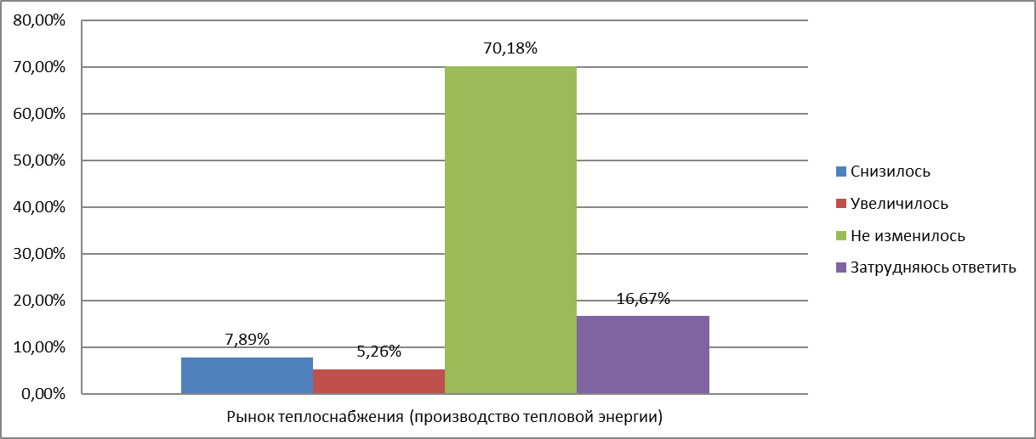

График. Изменение количества организаций, предоставляющих услуги на рынке 1 в течение последних 3 лет (количество ответов).

Можно сделать вывод, что большая часть опрошенных (70,1%), респондентов считают, что количество организаций, предоставляющих услуги на рынке теплоснабжения (производство тепловой энергии), не изменилось, 7,8% считают, что снизилось, 5,2% считают, что количество таких организаций за прошедший период не изменилось.

- Рынок выполнения работ по содержанию и текущему ремонту общего имущества собственников помещений
в многоквартирных домах

Более трети респондентов (49,9%) считают, что на рынке выполнения работ по содержанию и текущему ремонту общего имущества собственников помещений в многоквартирных домах представлено недостаточное количество организаций. При этом 31,9% опрошенных жителей Гатчинского района считают, что их количество достаточно. 10,3% респондентов считает их количество даже избыточным.

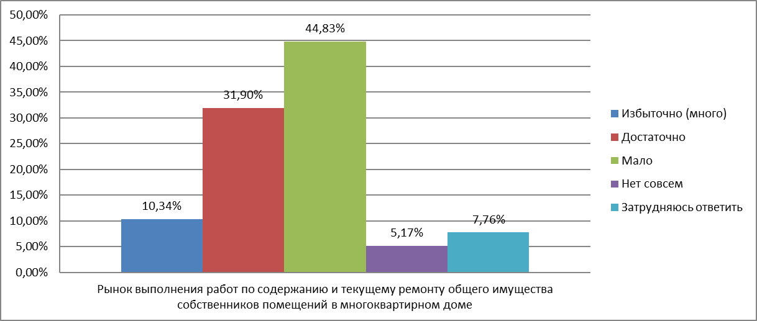
Количество организаций, предоставляющих услуги на рынке 2

С точки зрения удовлетворенности потребителей уровнем цен услуг на рынке выполнения работ по содержанию и текущему ремонту общего имущества собственников помещений в многоквартирных домах, 30,5% опрошенных потребителей охарактеризовали уровень цен как скорее неудовлетворительный, 40,6% - как категорически неудовлетворительный. Вместе с тем, 15,2 % опрошенного населения считает уровень цен услуг более-менее удовлетворительным, 3,3% респондентов уровень цен устраивает.
Проведенный мониторинг удовлетворенности потребителей качеством и ассортиментом товаров и услуг на данном рынке показал следующие результаты. Доля потребителей отметивших, что они полностью удовлетворены качеством предоставляемых услуг, составляет 11,1%. Относительно («когда как») удовлетворены качеством предоставления услуг 24,7%. Больше половины респондентов (59,8%) не довольны, относительно или категорически.
Возможностью выбора организаций на данном рынке довольны только 10,6 % респондентов, 23% - относительно довольны, скорее не удовлетворены 28,3%; категорически не довольны - 25,6 % опрошенных.
На вопрос «Как, по вашему мнению, изменилось количество организаций, предоставляющих услуги на рынке выполнения работ по содержанию и текущему ремонту общего имущества собственников помещений в многоквартирных домах в течение последних 3 лет?» респонденты ответили следующим образом: больше половины из них (56 %) считают, что количество не изменилось, 22,4% считают, что увеличилось, 9,4%, что снизилось, 12% затруднились ответить на этот вопрос по данному рынку.
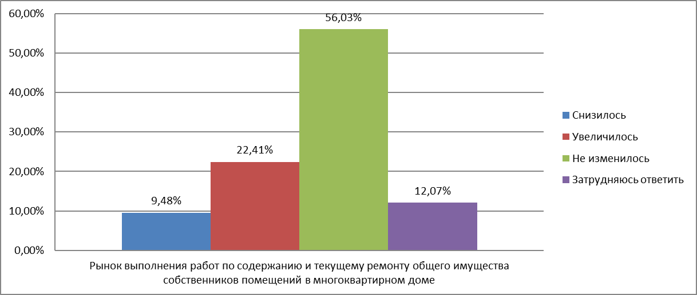
График. Изменение количества организаций, предоставляющих услуги на рынке 2 в течение последних 3 лет (количество ответов).

- Рынок услуг по сбору и транспортированию
твердых коммунальных отходов

30,4% опрошенных жителей Гатчинского района считают, что количество организаций, предоставляющих услуги на рынке услуг по сбору и транспортированию твердых коммунальных отходов достаточно для Гатчинского муниципального района. 40,8 % респондентов считают, что таких организаций мало и 5,2% - что их нет совсем. При этом 20,8% затруднились с ответом.
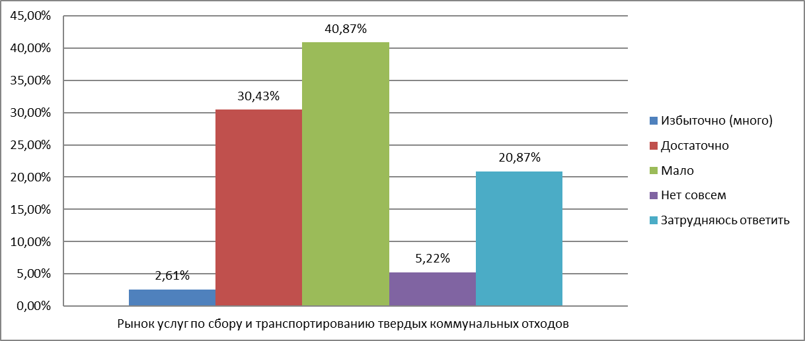
Количество организаций, предоставляющих услуги на рынке 3.

С точки зрения удовлетворенности потребителей уровнем цен на услуги рынка услуг по сбору и транспортированию твердых коммунальных отходов, можно сделать вывод, что только 5,9 % опрошенных потребителей полностью удовлетворены уровнем цен, 23,9% - более менее удовлетворены. 28,2% респондентов считает уровень цен услуг относительно неудовлетворительным и 29,9% - категорически неудовлетворительным.

Ответы по качеству предоставляемых услуг распределились следующим образом:
Удовлетворен | 12,50%
Скорее удовлетворен | 31,25%
Скорее не удовлетворен | 24,11%
Не удовлетворен | 17,86%
Затрудняюсь ответить | 14,29%

Возможностью выбора организаций на данном рынке довольны 14,2 % респондентов, 20,5% - относительно довольны, скорее не удовлетворены 31,2%, также 13,3% - категорически не довольны. 20,5% воздержались ответить.

На вопрос «Как, по вашему мнению, изменилось количество организаций, предоставляющих услуги на рынке услуг по сбору и транспортированию твердых коммунальных отходов в течение последних 3 лет?» большая часть респондентов (43,4% от общего количества опрошенных) считают, что их количество не изменилось.
Остальные ответы распределились следующим образом: 24,3% затруднились с ответом, 17,3% считают, что количество организаций на данном рынке снизилось, а 14,7% наоборот, считают, что – увеличилось.
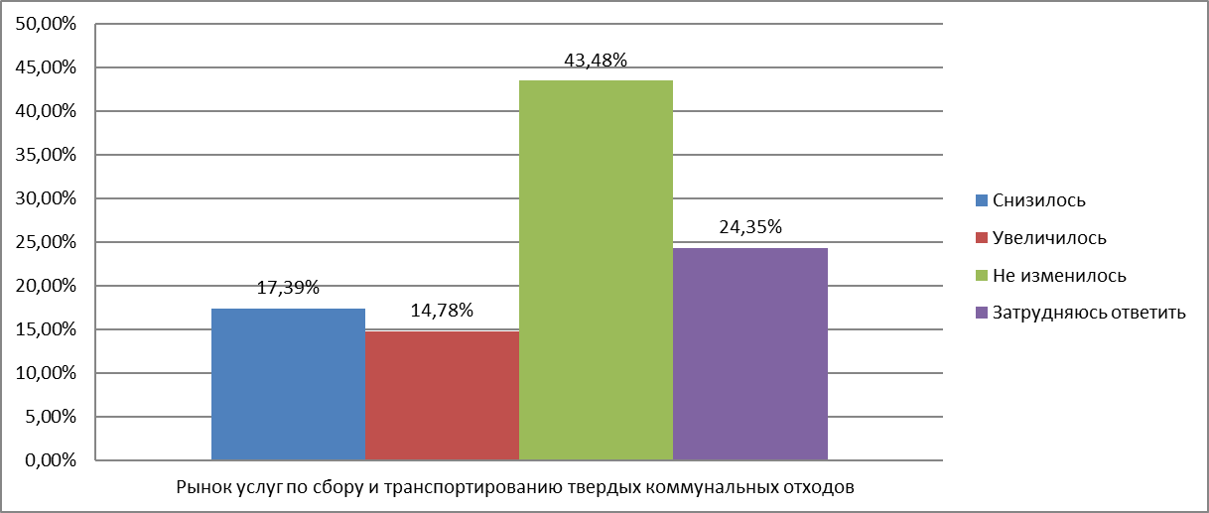
График. Изменение количества организаций, предоставляющих услуги на рынке 3
в течение последних 3 лет (количество ответов).

- Рынок строительства объектов капитального строительства, за исключением жилищного и дорожного строительства

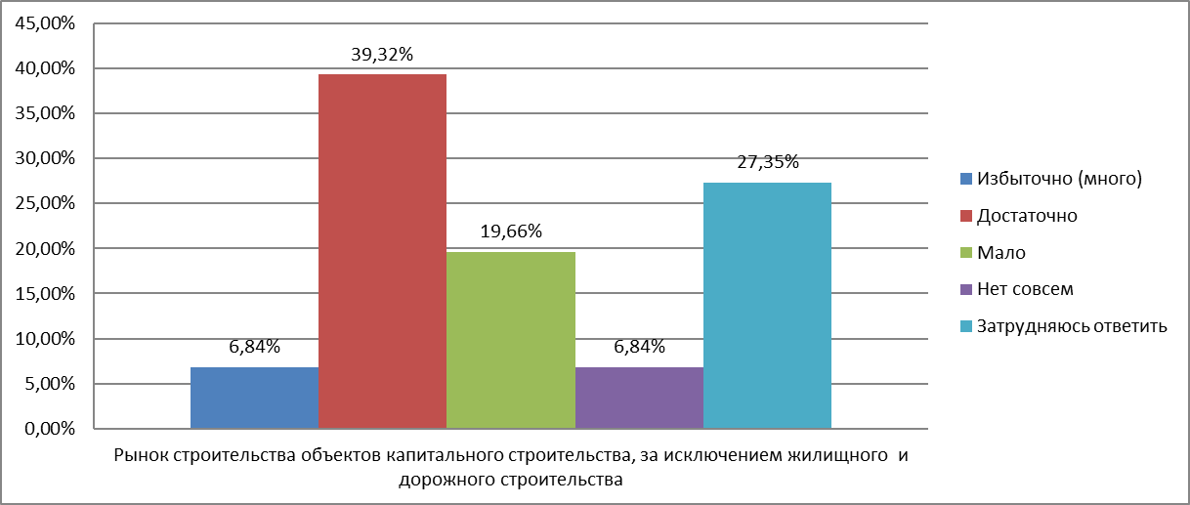
Количество организаций, предоставляющих услуги на рынке 4.

Более трети респондентов (39,3%), считают, что на рынке строительства объектов капитального строительства, за исключением жилищного и дорожного строительства достаточно организаций, предоставляющих услуги, 6,8% даже считают, что их количество избыточно. 19,6% респондентов ответили, что таких организаций на территории Гатчинского района мало, 27,3% затруднились ответить.
При оценке удовлетворенности уровнем цен в сфере строительства объектов капитального строительства, за исключением жилищного и дорожного строительства 18,9% респондентов охарактеризовали уровень цен удовлетворительным (полностью и относительно). 47,4% опрошенных скорее не удовлетворены уровнем цен или не удовлетворены ценами вовсе, а 33,6% затруднились ответить.
Что касается качества предоставляемых на рынке строительства объектов капитального строительства, за исключением жилищного и дорожного строительства по результатам опроса качеством удовлетворены только 5,2% опрошенных, 15,7% - относительно удовлетворены. 29,8% - скорее не удовлетворены, 14,9% – категорически не удовлетворены качеством. 34,2% опрошенных затруднились ответить.
Возможность выбора организаций на данном рынке услуг полностью устраивает 7 % респондентов, 21% опрошенных - относительно устраивает. 28,9% скорее не устраивает, 12,2% - категорически не устраивает, 30,7% затруднились ответить.
Ответы на вопрос «Как, по вашему мнению, изменилось количество организаций, предоставляющих услуги на рынке строительства объектов капитального строительства, за исключением жилищного и дорожного строительства в течение последних 3 лет?» распределились следующим образом:
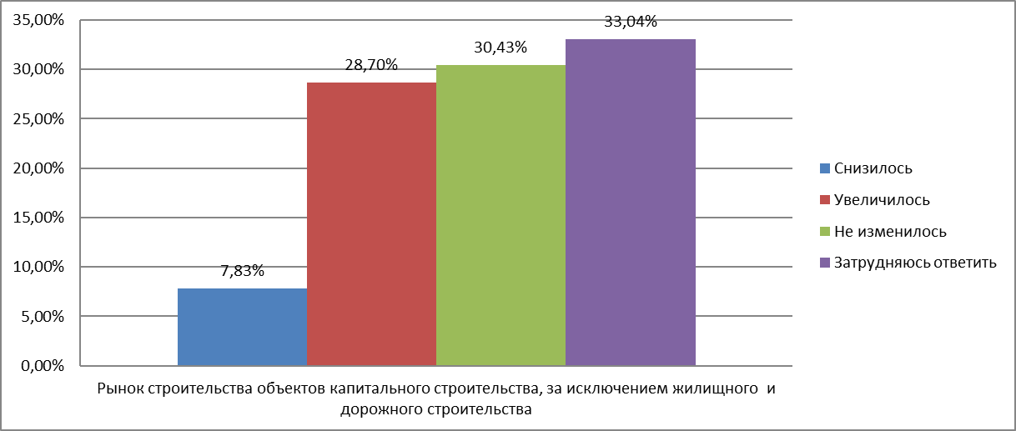
График. Изменение количества организаций, предоставляющих услуги на рынке 4 в течение последних 3 лет (количество ответов).

Как видно из данных графика, 28,7% респондентов считают, что количество организаций, предоставляющих услуги на данном рынке увеличилось за 3 года, 30,4% считают, что их количество не изменилось, 7,8% считают, что количество организаций снизилось. 33% затруднились с ответом.

- Рынок реализации сельскохозяйственной продукции
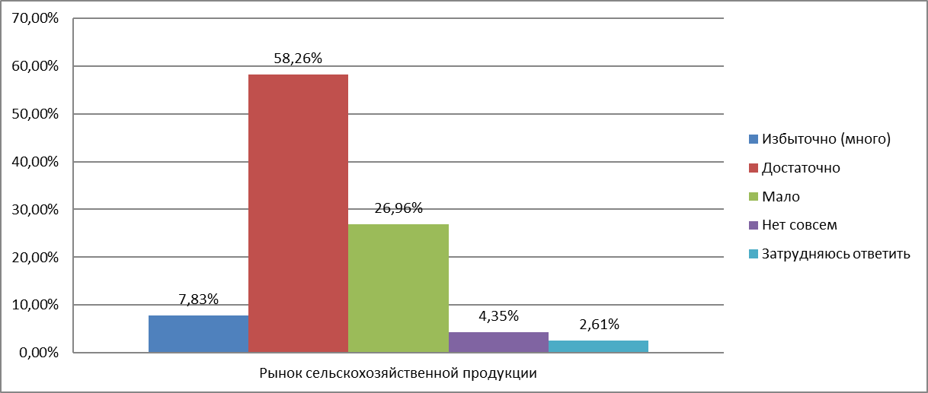
Количество организаций, предоставляющих услуги на рынке 5.

Из данных диаграммы видно, что львиная доля респондентов - 58,2%, считают, что на рынке реализации сельскохозяйственной продукции достаточно организаций, предоставляющих услуги в данной сфере, к тому же 7,8% считают, что их количество избыточно. 26,9% респондентов ответили, что данных организаций на территории Гатчинского района мало, 2,6% затруднились с ответом.
Удовлетворены уровнем цен в сфере реализации сельскохозяйственной продукции 11% респондентов, 28,8% опрошенных считают уровень цен более-менее удовлетворительным. Треть опрошенных скорее не удовлетворены уровнем цен, а 21,1% опрошенных вовсе не удовлетворены ценами. 5,9% затруднились ответить.
Качеством предоставляемых на рынке реализации сельскохозяйственной продукции удовлетворены всего 8,7% опрошенных, 40% - скорее удовлетворены, 31,3% - скорее не удовлетворены, 11,3% – не удовлетворены.
Возможность выбора организаций на данном рынке устраивает 15,9% респондентов, 38% - относительно устраивает, 23,8% скорее не устраивает, 11,5% - категорически не устраивает.

На вопрос «Как, по вашему мнению, изменилось количество организаций, предоставляющих услуги на рынке реализации сельскохозяйственной продукции в течение последних 3 лет?» опрошенные дали следующие ответы:
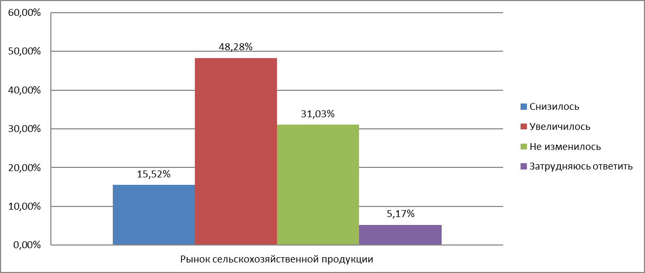
График. Изменение количества организаций, предоставляющих услуги на рынке 5 в течение последних 3 лет (количество ответов).

Почти половина респондентов (48,2%) считают, что количество организаций, предоставляющих услуги на данном рынке увеличилось за 3 года, 31% считают, что их количество не изменилось, 15,5% считают, что их количество снизилось, а 5,1% затруднились ответить.

- Рынок туристических услуг

Почти 60% опрошенных считают количество организаций, предоставляющих туристские услуги на территории Гатчинского района достаточным, 14,6% назвали их количество даже избыточным. При этом только 19,8% решили, что количество таких организаций недостаточно и 6,9% затруднились с ответом.

Количество организаций, предоставляющих услуги на рынке 6.

С точки зрения удовлетворенности потребителей уровнем цен на услуги только 4,5% опрошенных потребителей довольны уровнем цен, 26,1% считают его более-менее удовлетворительным, скорее не удовлетворены уровнем цен 35,1% респондентов, и 20,7% категорически не удовлетворены уровнем цен. 13,5% затруднились ответить.
По удовлетворенности потребителей качеством и ассортиментом товаров и услуг доля потребителей отметивших, что они полностью удовлетворены качеством предоставляемых услуг, составляет 7,2%, частично удовлетворены – 42,7%. Скорее не довольны качеством услуг данного рынка 24,5%, категорически недовольны 12,7%.
Возможностью выбора организаций на данном рынке довольны и относительно довольны 15,2% и 40,9% респондентов соответственно, скорее не удовлетворены 20,9% опрошенных, категорически не удовлетворены 11,4% и столько же затруднились с ответом.
На вопрос «Как, по вашему мнению, изменилось количество организаций, предоставляющих услуги на рынке туристских услуг в течение последних 3 лет?» респонденты ответили следующим образом: 35,3% считает, что количество данных организаций увеличилось, 29,3% респондентов считают, что их количество не изменилось, 23,2% решили, что их количество снизилось, а 12% затруднились ответить. Результаты ответов на вопрос представлены ниже на графике:
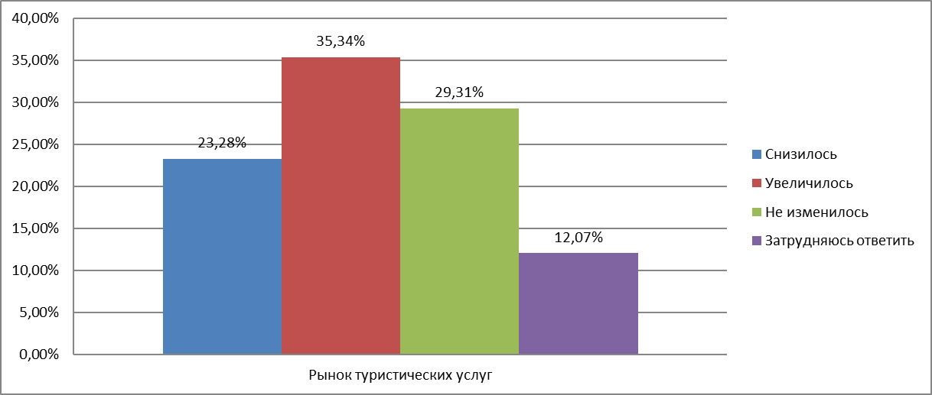
График. Изменение количества организаций, предоставляющих услуги на рынке 6 в течение последних 3 лет (количество ответов).

- Рынок услуг психолого-педагогического сопровождения детей с ограниченными возможностями здоровья

27,9% опрошенных жителей Гатчинского района считают, что количество организаций, предоставляющих услуги на рынке психолого-педагогического сопровождения детей с ограниченными возможностями здоровья достаточно для Гатчинского муниципального района в то время, как 29,6% респондентов считают, что таких организаций мало, а 11% и вовсе считают, что их совсем нет. При этом 29,6% респондентов затруднились с ответом. Это связано с тем, что услуги данного рынка специфические, нужны далеко не всем категориям опрошенных и даже среди респондентов, имеющих детей, такие услуги не всегда востребованы.

Количество организаций, предоставляющих услуги на рынке 7.

С точки зрения удовлетворенности потребителей уровнем цен на услуги рынка психолого-педагогического сопровождения детей с ограниченными возможностями здоровья, можно сделать вывод, что только 5,2% опрошенных потребителей удовлетворены уровнем цен, 11,3% - более-менее удовлетворены. 16,5% респондентов считает уровень цен услуг неудовлетворительным и 19,1% - относительно неудовлетворительным. Затруднились ответить на вопрос 47,8%.

Ответы по качеству предоставляемых услуг распределились следующим образом:
Удовлетворен | 10,6 %
Скорее удовлетворен | 13,2 %
Скорее не удовлетворен | 15 %
Не удовлетворен | 11,5 %
Затрудняюсь ответить | 49,5 %

Возможностью выбора организаций на данном рынке довольны 11,6% респондентов, 19,6% - относительно довольны, скорее не удовлетворены 14,2%, и 9,8% - категорически не довольны. 44,6% затруднились с ответом.

На вопрос «Как, по вашему мнению, изменилось количество организаций, предоставляющих услуги на рынке услуг психолого-педагогического сопровождения детей с ограниченными возможностями здоровья в течение последних 3 лет?» почти половина респондентов затруднились с ответом (45,6% от общего количества опрошенных), так как скорее всего никогда не сталкивались с необходимостью пользоваться услугами на данном рынке.
Остальные ответы распределились следующим образом: почти треть опрошенных (30,7%) считают, что количество не изменилось, а 19,3% считают, что – увеличилось.
Как видно, большая часть респондентов затруднились с ответом, так как не интересовались услугами, представленными на рынке услуг психолого-педагогического сопровождения детей с ограниченными возможностями здоровья из-за их направленности на ограниченную аудиторию потребителей.

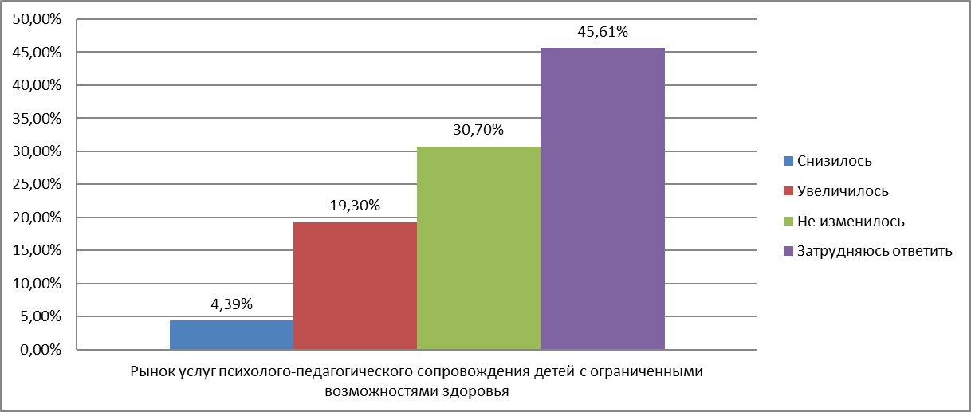
График. Изменение количества организаций, предоставляющих услуги на рынке 7
в течение последних 3 лет (количество ответов).

Данный рынок, несмотря на свою специфичность, а во многом – именно благодаря ей и своей социальной направленности, а также в связи с объективной необходимостью его развития для наиболее незащищенных категорий детей по итогам проведенного анкетирования однозначно попадает в число приоритетных рынков для развития на нем конкуренции.

- Рынок услуг детского отдыха и оздоровления

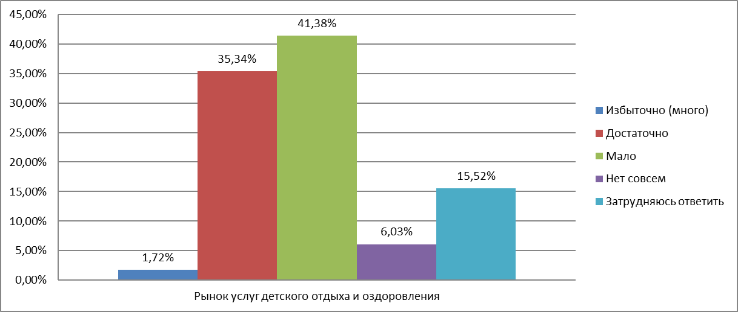
Количество организаций, предоставляющих услуги на рынке 8

Больше трети опрошенных (35,3%) считают, что количество организаций, предоставляющих услуги на рынке услуг детского отдыха и оздоровления, достаточно для Гатчинского муниципального района, 1,7% считают их количество даже избыточным. 41,3 респондентов посчитали, что таких организаций мало, а 15,5 затруднились с ответом на вопрос о достаточности организаций данного рынка.
С точки зрения удовлетворенности потребителей уровнем цен на данном рынке можно сделать вывод, что только 6,1% опрошенных потребителей полностью удовлетворены уровнем цен, 20,1% - более-менее удовлетворены. Большая часть: 28% и 28,9% респондентов считает уровень цен услуг неудовлетворительным и относительно неудовлетворительным соответственно. 16,6% затруднились ответить.
Ответы по качеству предоставляемых услуг рынка услуг детского отдыха и оздоровления распределились следующим образом:
Удовлетворен | 10,7%
Скорее удовлетворен | 28,5%
Скорее не удовлетворен | 23,2%
Не удовлетворен | 18,7%
Затрудняюсь ответить | 18,7%

Возможностью выбора организаций на данном рынке довольны 9% респондентов, 28,8% - относительно довольны, скорее не удовлетворены 28,8%, и 16,2% - категорически не довольны. 17,1% затруднились с ответом.

На вопрос «Как, по вашему мнению, изменилось количество организаций, предоставляющих услуги на рынке услуг детского отдыха и оздоровления в течение последних 3 лет?» респонденты ответили следующим образом: треть опрошенных считает, что их количество увеличилось, 30,9% считают, что их количество осталось неизменным. И только 12,3% считают, что количество организаций на данном рынке за последние 3 года снизилось. 22,1% затруднились ответить на данный вопрос.
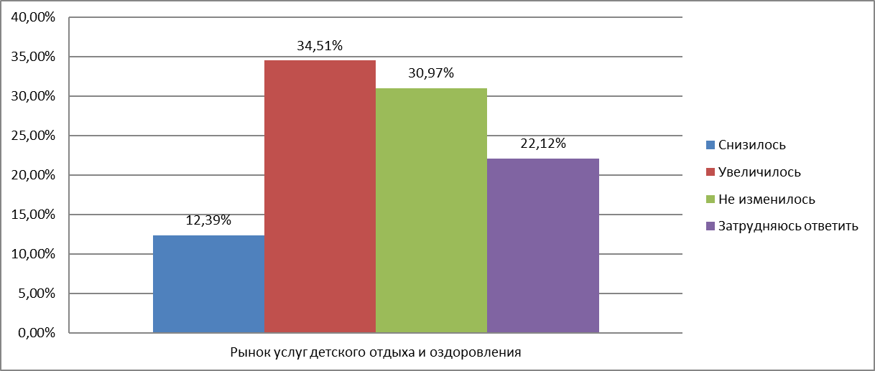
График. Изменение количества организаций, предоставляющих услуги на рынке 8 в течение последних 3 лет (количество ответов).

По вопросам по рынку услуг детского отдыха и оздоровления много затруднившихся с ответом, что связано с тем, что потребителями данного вида услуг являются родители детей, определенного возраст для пользования данными услугами. Далеко не все опрошенные попадают под эту категорию и могут дать объективную оценку состояния развития конкуренции на данном рынке.

Подводя итоги вышеизложенного анализа, можно сделать выводы о состоянии отдельных рынков в Гатчинском муниципальном районе и общей картины состоянии конкуренции на данных рынках.
По мнению респондентов, в Гатчинском районе мало или недостаточное количество организаций, предоставляющих услуги на следующих рынках товаров и услуг:
- Рынок выполнения работ по содержанию и текущему ремонту общего имущества собственников помещений
в многоквартирных домах.
- Рынок услуг по сбору и транспортированию твердых коммунальных отходов.
- Рынок услуг детского отдыха и оздоровления

Среди крайних значений следует отметить, что 45% респондентов отметили полное отсутствие или очень небольшое количество организаций теплоснабжения, а также 35% от общего количества опрошенных отметили недостаточность и 13% указали на полное отсутствие организаций в сфере услуг психолого-педагогического сопровождения детей с ограниченными возможностями здоровья. Кроме того, 31% опрошенных считают количество организаций, занимающихся сельским хозяйством, недостаточным, а 5% - что их и вовсе нет.

Далее можно сделать вывод, что на подавляющем большинстве рынков потребители скорее не удовлетворены уровнем цен на товары и услуги, что, во многом, объясняется инфляционными процессами в современной российской экономике. По мнению потребителей, в Гатчинском районе цены выше по сравнению с ценами других районов/регионов на продукты питания, медицинские услуги, услуги ЖКХ.

Результаты опроса потребителей Гатчинского района показали, что развитие конкуренции имеет объективные предпосылки для устойчивого роста и должно быть направлено на повышение удовлетворенности потребителей основными характеристиками оказываемых услуг (цена, качество, возможность выбора).

С учетом изменений, внесенных Федеральной антимонопольной службой (ФАС России) в Методики по расчету ключевых показателей развития конкуренции (приказ ФАС России от 06.08.2019 №1059/19 «О внесении изменений в приказ Федеральной антимонопольной службы от 29 августа 2018 года №1232/18 «Об утверждении Методик по расчету ключевых показателей развития конкуренции в отраслях экономики в субъектах Российской Федерации»), а также рекомендаций ФАС и анализа плана мероприятий («дорожная карта») по содействию развитию конкуренции на рынках товаров, работ и услуг Ленинградской области в 2019-2022 годах, на территории Гатчинского района выделены в качестве приоритетных следующие рынки:

1. Рынок сельскохозяйственной продукции.
2. Рынок туристических услуг.
3. Рынок услуг психолого-педагогического сопровождения
детей с ограниченными возможностями здоровья.
4. Рынок услуг детского отдыха и оздоровления.

Кроме того, данные рынки также были утверждены в качестве приоритетных постановлением администрации Гатчинского муниципального района от 30.10.2018 № 4680 «Об утверждении перечня приоритетных рынков товаров и услуг и Плана мероприятий («дорожной карты») по содействию развитию конкуренции на территории Гатчинского муниципального района» (в ред. от 05.09.2019 № 3476).

Анализ уровня развития конкурентной среды по итогам опроса представителей бизнеса Гатчинского района

В рамках проведенного исследования поступило 81 анкета от предпринимателей Гатчинского района. Большинство организаций исследуемых рынков – субъекты малого и среднего бизнеса.
Анкетирование проводилось по двум направлениям:
- наличие (отсутствие) административных барьеров и оценка состояния конкурентной среды субъектами предпринимательской деятельности;
- удовлетворенность субъектов предпринимательской деятельности и потребителей товаров, работ услуг состоянием конкурентной среды на товарных рынках Гатчинского муниципального района.

Наличие (отсутствие) административных барьеров и оценки состояния конкурентной среды субъектами предпринимательской деятельности.

Отделом экономики и инвестиций администрации Гатчинского муниципального района в качестве одного из инструментов по оценке информированности делового сообщества и уровня доступности услуг и процедур разработана и размещена на официальном информационном портале администрации Гатчинского муниципального района в информационно-телекоммуникационной сети «Интернет» анкета для опроса предпринимателей, включающая в себя 19 вопросов.

В рамках исследования предпринимателям было предложено оценить качество оказания различных услуг и деятельность органов исполнительной власти Гатчинского муниципального района по созданию комфортных условий ведения бизнеса. При этом под комфортными условиями ведения бизнеса понимается доступность оказываемых услуг при развитии бизнеса (выдача разрешения на строительство, регистрация права собственности, подключение к электросетям и др.) и сокращенные сроки оказания услуг.
В основном, отвечали на вопросы представители бизнеса, осуществляющие свою деятельность на территории Гатчинского района от 1 до 5 лет (47%) и более 5 лет (42%). Ответы руководителей молодых компаний, действующих менее 1 года составляют 11% в опросе. Почти 90% ответов на вопросы давали либо собственники бизнеса, либо – руководители высшего звена.
Большая часть опрошенных реализует свою продукцию на территории Гатчинского района и Ленинградской области (55% и 33% соответственно), рынки нескольких субъектов РФ охватывают только 4% опрошенных организаций.
34 % опрошенных предпринимателей подтвердили, что имеют большое количество конкурентов, 38% - отметили, что имеют на рынках Гатчинского района по 4 и более конкурента, 20% имеют количество конкурентов от 1 до 3. Большая часть (51%) опрошенных отметили, что за последние 3 года количество конкурентов на представляемом или рынке увеличилось и 28% считают, что количество конкурентов у них осталось неизменным.

Ответы на вопрос «Какие из перечисленных административных барьеров являются наиболее существенными для ведения текущей деятельности или открытия нового бизнеса на территории Гатчинского района» представлены в таблице:

Сложность получения доступа к земельным участкам | 13,9%
Нестабильность российского законодательства, регулирующего предпринимательскую деятельность | 60,7%
Коррупция (включая взятки, дискриминацию и предоставление преференций отдельным участникам на заведомо неравных условиях) | 0,0%
Сложность/ затянутость процедуры получения лицензий | 8,8%
Высокие налоги | 54,4%
Необходимость установления партнерских отношений с органами власти | 1,2%
Ограничение/ сложность доступа к закупкам компаний с госучастием и субъектов естественных монополий | 3,8%
Ограничение/ сложность доступа к поставкам товаров, оказанию услуг и выполнению работ в рамках госзакупок | 6,3%
Ограничение органами власти инициатив по организации совместной деятельности малых предприятий (например, в части создания совместных предприятий, кооперативов и др.) | 0,0%
Иные действия/ давление со стороны органов власти, препятствующие ведению бизнеса на рынке или входу на рынок новых участников | 0,0%
Силовое давление со стороны правоохранительных органов (угрозы, вымогательства и т.д.) | 1,2%
Нет ограничений | 10,1%
Другое | 0,0%

Из перечисленных вариантов одному респонденту можно было выбрать не более 3.
Большая часть опрошенных предпринимателей (60,7%) отметили в качестве основного административного барьера для ведения текущей деятельности нестабильность российского законодательства, регулирующего предпринимательскую деятельность. Данный показатель значительно увеличился по сравнению с прошлым годом (за 2019 год - 24%).
Больше половины 54,4% опрошенных отметили в качестве административного барьера высокие налоги. Этот показатель увеличился по сравнению с показателем 2019 года (42%).
13,9% опрошенных (процент увеличился по сравнению с показателем 2019 года – 5,4%) отметили сложность получения доступа к земельным участкам. 8,8% (в 2019 году – 8,1%) говорят о сложности/ затянутости процедуры получения лицензий.
Немного возрос процент недовольных ограничением /сложностью доступа к поставкам товаров, оказанию услуг и выполнению работ в рамках госзакупок – количество респондентов, отметивших данный барьер, увеличилось с 1,4% в 2019 до 3,8%.
Увеличилось с прошлого года количество опрошенных, считающих, что для ведения предпринимательской деятельности на территории Гатчинского муниципального района нет ограничений, так считают 10,1 % опрошенных, в 2019 году этот показатель составлял 6,8% (а в 2018 году и вовсе 1,3%).

С точки зрения оценки деятельности органов власти на рынках товаров и услуг Гатчинского района ответы опрошенных предпринимателей распределились следующим образом:

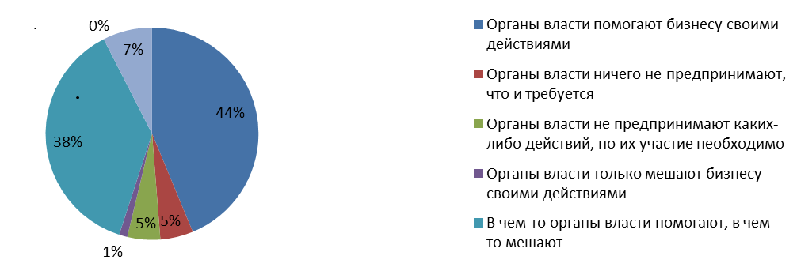

- 43,7% (30,3% в 2019 году) считают, что органы власти помогают бизнесу своими действиями,
- также 37,5% (30,3% в 2019 год) считают, что органы власти в чем-то помогают, а в чем-то мешают,
- 7,5% (11,8% в 2019 году) затруднились с ответом,
- 5% (18,4% в 2019 году) считают, что органы власти не вмешиваются в деятельность бизнеса, что от них и требуется,
- 5% (5,3% в 2019 году) считают, что власти не предпринимают никаких действий, а их участие необходимо,
- 1,2% (2,6% в 2019) считают, что власти мешают бизнесу своими действиями.
По мнению более чем трети респондентов (38,7% против 24% в 2019 году) административные барьеры имеются, но они преодолимы без существенных затрат, 17,5% опрошенных считают, что есть барьеры, преодолимые при осуществлении значительных затрат, 7,5% опрошенных считают, что существуют непреодолимые административные барьеры и столько же считает, что административных барьеров наоборот нет.

22,78% респондентов считают, что уровень и количество административных барьеров за последние 3 года не изменились, 17,7% отметили, что бизнесу стало проще преодолевать административные барьеры, чем раньше. В то же время 28,7% затруднились с ответов на данный вопрос, то есть скорее всего не сталкивались с проблемами преодоления административных барьеров в рамках предпринимательской деятельности.
С точки зрения оценки деятельности естественных монополий на территории Гатчинского муниципального района часть предпринимателей отметила высокую стоимость подключения и недовольна сложностью (количеством) процедур подключения к сетям водоснабжения, газоснабжения, электроснабжения и теплоснабжения. Не устраивают предпринимателей также и длительные сроки получения доступа к сетям по всем этим направлениям.

Проведенный анализ оценки субъектами предпринимательской деятельности характера ведения бизнеса и состояния конкурентной среды Гатчинского района показал следующее: опрошенные удовлетворены условиями ведения бизнеса по показателю взаимоотношения с другими фирмами - конкурентами, а также по показателям взаимодействия бизнеса с органами власти, доступности государственных и муниципальных услуг и др. И выразили свое неудовлетворение высокими налогами, деятельностью естественных монополий на территории района.
Динамика показателей удовлетворенности предпринимателей условий ведения бизнеса на территории Гатчинского района по итогам 2020 года (по сравнению с 2019 годом) в целом, выявила некоторые положительные сдвиги:
- увеличилось количество предпринимателей, которые считают, что для ведения предпринимательской деятельности нет ограничений;
- увеличилось количество бизнесменов, отметивших что органы власти помогают бизнесу своими действиями;
- недовольных ограничением/сложностью доступа к поставкам товаров, оказанию услуг и выполнению работ в рамках государственных/муниципальных закупок не выявлено в отличии от прошлого года.
По мнению предпринимателей, работа по развитию конкурентной среды в Гатчинском районе должна быть направлена в первую очередь на контроль над рынком цен и повышение качества продукции и развитие сопутствующих услуг.

Реестр предприятий с суммарной долей участия государства более 50% (Гатчинский муниципальный район), за исключением предприятий, осуществляющих деятельность в сферах, связанных с обеспечением обороны и безопасности государства, а также включенных в перечень стратегических предприятий по состоянию на 01.02.2021
№ п/п | Наименование хозяйствующего субъекта | Сведения о государственной регистрации (ИНН) | Организационно-правовая форма (ГУП,ПАО,ООО и т. д.) | Наименование рынка присутствия хозяйствующего субъекта (ОКВЭД)
1 | ООО «Центр потребительского рынка | 4705074954 | Общество с ограниченной ответственностью | 68.20.2 (L- Деятельность по операциям с недвижимым имуществом)
2 | ООО "Книги" | 4705060800 | Общество с ограниченной ответственностью | 47.61 (G - Торговля оптовая и розничная)
3 | ООО «Аптека №125» | 4705060870 | Общество с ограниченной ответственностью | 47.73 (G - Торговля оптовая и розничная; ремонт автотранспортных средств и мотоциклов)
4 | ООО «Аптека 51» | 4705060373 | Общество с ограниченной ответственностью | 47.73; 47.74 (G - Торговля оптовая и розничная)
5 | ООО «Аптека №52» | 4705071760 | Общество с ограниченной ответственностью | 47.73 (G - Торговля оптовая и розничная)
6 | МУП «Аптека №68» | 4719005076 | Муниципальное унитарное предприятие | 47.73 (G - Торговля оптовая и розничная)
7 | МУП «Городская электросеть» г.Гатчина | 4705014458 | Муниципальное унитарное предприятие | 68.20.2 (L - Деятельность по операции с недвижимым имуществом)
8 | МУП «Водоканал» г.Гатчина | 4705014708 | Муниципальное унитарное предприятие | 36.00.1; 36.00.2 (Е - Водоснабжение; водоотведение, организация сбора и утилизации отходов, деятельность по ликвидации загрязнений)
9 | МАУ Киноконцертный комплекс «Победа» | 4705001120 | Муниципальное автономное учреждение | 90.04 (деятельность учреждений культуры и искусства), 91.01, 68.20, 59.14, 59.13, 56.29.2, 56.21, 56.10.22, 47.29.3, 47.25.2
10 | МУП ЖКХ г.Гатчина | 4705001297 | Муниципальное унитарное предприятие | 68.32.1 (L - Деятельность по операции с недвижимым имуществом)
11 | ООО «Центральный» | 4705060937 | Общество с ограниченной ответственностью | 47.72.1 (G - Торговля оптовая и розничная)
12 | МУП РУ «Тихая обитель» | 4705001265 | Муниципальное унитарное предприятие | 96.03; 47.78.3; 47.78.4 (S - Предоставление прочих видов услуг)
13 | МУП ЖКХ «Сиверский» | 4705030450 | Муниципальное унитарное предприятие | 68.32.1 (L - Деятельность по операции с недвижимым имуществом)
14 | МУП «Тепловые сети» г.Гатчина | 4705014698 | Муниципальное унитарное предприятие | 35.30.3 (D - Обеспечение электрической энергией, газом и паром; кондиционирование воздуха)
15 | МП МО город Комунар «ЖКС» | 4705062476 | Муниципальное предприятие | 68.32 (L - Деятельность по операции с недвижимым имуществом)
16 | МУП БОН и Благоустройства «Белогорский» МО  Сиверское гп | 4719009962 | Муниципальное унитарное предприятие | 81.29.9; 96.02  (N - Деятельность административная  и сопутствующие дополнительные услуги)
17 | МБУК Сиверский кино-культурный центр «Юбилейный» | 4719018491 | Муниципальное бюджетное учреждение культуры | 90.04; 91.01 (R - Деятельность в области культуры, спорта, организации досуга и развлечений)
18 | МБУК Сиверский кино-культурный центр «Юбилейный» | 4719018491 | Муниципальное бюджетное учреждение культуры | 90.04; 91.01 (R - Деятельность в области культуры, спорта, организации досуга и развлечений)

